1 截面几何参数

序号 | 公式名称 | 公式 | 符号说明
（1.1） | 截面形心位置 | 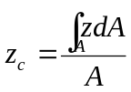，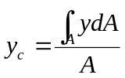 | Z为水平方向  Y为竖直方向
（1.2） | 截面形心位置 | 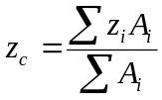， 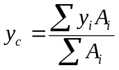
（1.3） | 面积矩 | 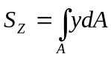，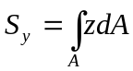
（1.4） | 面积矩 | 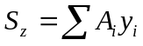，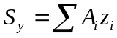
（1.5） | 截面形心位置 | 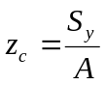，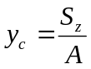
（1.6） | 面积矩 | 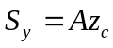，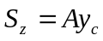
（1.7） | 轴惯性矩 | 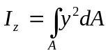，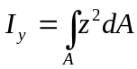
（1.8） | 极惯必矩 | 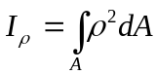
（1.9） | 极惯必矩 | 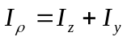
（1.10） | 惯性积 | 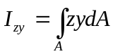
（1.11） | 轴惯性矩 | 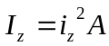，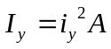
（1.12） | 惯性半径  （回转半径） | 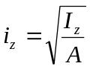，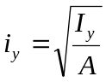
（1.13） | 面积矩  轴惯性矩  极惯性矩  惯性积 | 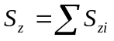，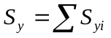  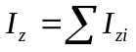，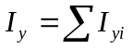  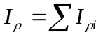，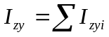
（1.14） | 平行移轴公式 | 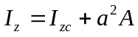  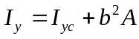  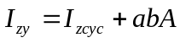

2 应力与应变

序号 | 公式名称 | 公式 | 符号说明
（2.1） | 轴心拉压杆横  截面上的应力 | 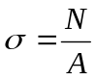
（2.2） | 危险截面上危  险点上的应力 | 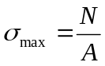
（2.3a） | 轴心拉压杆的  纵向线应变 | 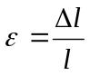
（2.3b） | 轴心拉压杆的  纵向绝对应变 | 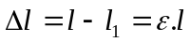
（2.4a）  （2.4b） | 胡克定律 | 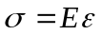  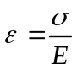
（2.5） | 胡克定律 | 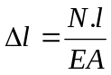
（2.6） | 胡克定律 | 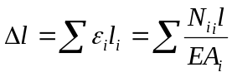
（2.7） | 横向线应变 | 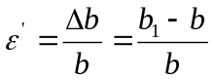
（2.8） | 泊松比（横向  变形系数） | 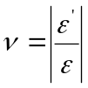  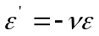
（2.9） | 剪力双生互等  定理 | 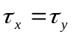
（2.10） | 剪切虎克定理 | 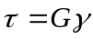
（2.11） | 实心圆截面扭  转轴横截面上  的应力 | 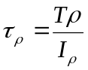
（2.12） | 实心圆截面扭  转轴横截面的  圆周上的应力 | 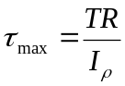
（2.13） | 抗扭截面模量  （扭转抵抗矩） | 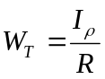
（2.14） | 实心圆截面扭  转轴横截面的  圆周上的应力 | 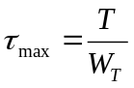
（2.15） | 圆截面扭转轴的  变形 | 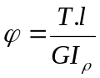
（2.16） | 圆截面扭转轴的  变形 | 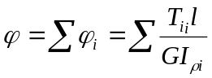
（2.17） | 单位长度的扭转  角 | 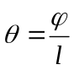，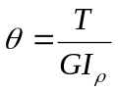
（2.18） | 矩形截面扭转轴  长边中点上的剪  应力 | 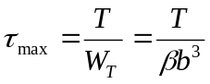 | 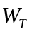是矩形截面  的扭转抵抗矩
（2.19） | 矩形截面扭转轴  短边中点上的剪  应力 | 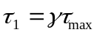
（2.20） | 矩形截面扭转轴  单位长度的扭转  角 | 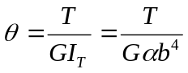 | 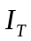是矩形截面的  相当极惯性矩
（2.21） | 矩形截面扭转轴  全轴的扭转  角 | 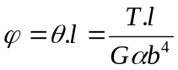 | 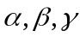 与截面高宽  比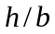有关的参数
（2.22） | 平面弯曲梁上任  一点上的线应变 | 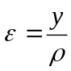
（2.23） | 平面弯曲梁上任  一点上的线应力 | 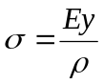
（2.24） | 平面弯曲梁的曲  率 | 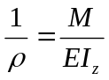
（2.25） | 纯弯曲梁横截面  上任一点的正应  力 | 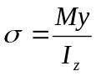
（2.26） | 离中性轴最远的  截面边缘各点上  的最大正应力 | 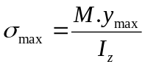
（2.27） | 抗弯截面模量  （截面对弯曲  的抵抗矩） | 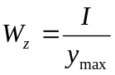
（2.28） | 离中性轴最远的  截面边缘各点上  的最大正应力 | 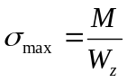
（2.29） | 横力弯曲梁横截  面上的剪应力 | 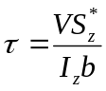 | 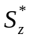被切割面积对中性轴的  面积矩。
（2.30） | 中性轴各点的剪  应力 | 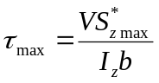
（2.31） | 矩形截面中性  轴各点的剪应力 | 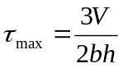
（2.32） | 工字形和T形截  面的面积矩 | 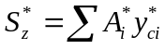
（2.33） | 平面弯曲梁的挠  曲线近似微分方  程 | 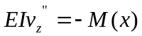 | V向下为正  X向右为正
（2.34） | 平面弯曲梁的挠曲线上任一截面  的转角方程 | 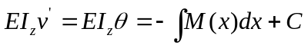
（2.35） | 平面弯曲梁的挠曲线上任一点挠度方程 | 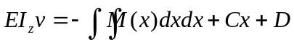
（2.36） | 双向弯曲梁的合成弯矩 | 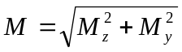
（2.37a） | 拉（压）弯组合矩形截面的中性轴在Z轴上的截距 | 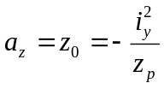 | 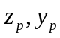是集中力作用点的标
（2.37b） | 拉（压）弯组合矩形截面的中性轴在Y轴上的截距 | 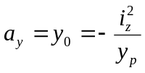

3 应力状态分析

序号 | 公式名称 | 公式 | 符号说明
（3.1） | 单元体上任意截面上的正应力 | 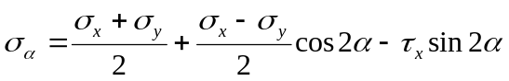
（3.2） | 单元体上任意截面上的剪应力 | 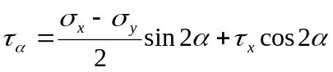
（3.3） | 主平面方位角 | 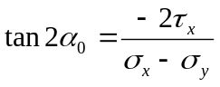 （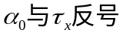）
（3.4） | 最大主应力的计算公式 | 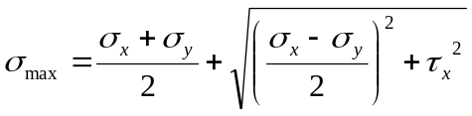
（3.5） | 最小主应力的计算公式 | 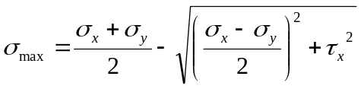
（3.6） | 单元体中的最大剪应力 | 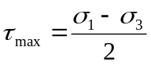
（3.7） | 主单元体的八面体面上的剪应力 | 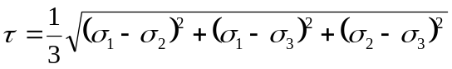
（3.8） | 面上的线应变 | 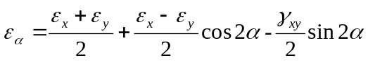
（3.9） | 面与+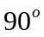面之间的角应变 | 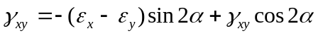
（3.10） | 主应变方向公式 | 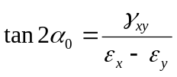
（3.11） | 最大主应变 | 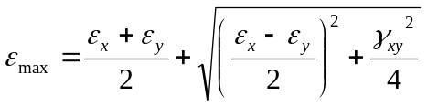
（3.12） | 最小主应变 | 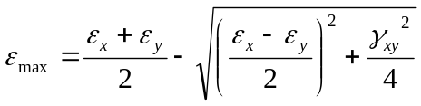
（3.13） | 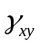的替代公式 | 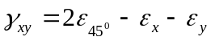
（3.14） | 主应变方向公式 | 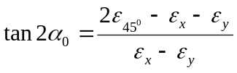
（3.15） | 最大主应变 | 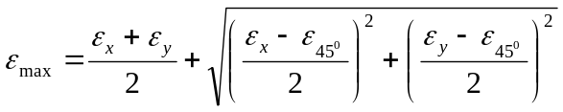
（3.16） | 最小主应变 | 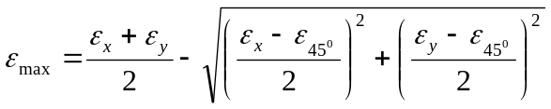
（3.17） | 简单应力状态下的虎克定理 | 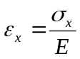，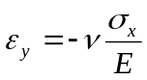，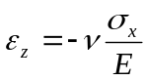
（3.18） | 空间应和状态下的虎克定理 | 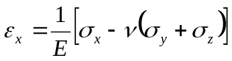  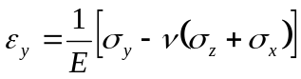  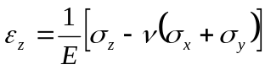
（3.19） | 平面应力状态下的虎克定理（应变形式） | 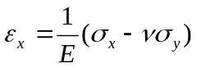  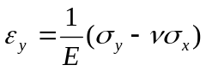  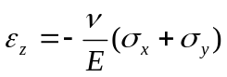
（3.20） | 平面应力状态下的虎克定理（应力形式） | 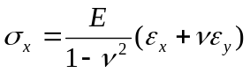  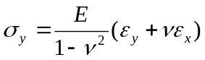  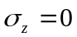
（3.21） | 按主应力、主应变形式写出广义虎克定理 | 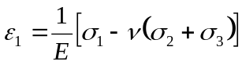  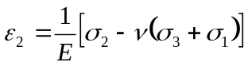  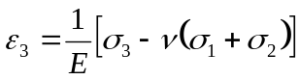
（3.22） | 二向应力状态的广义虎克定理 | 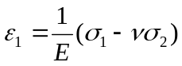  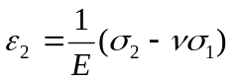  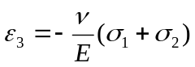
（3.23） | 二向应力状态的广义虎克定理 | 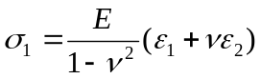  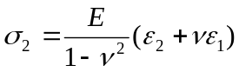  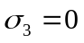
（3.24） | 剪切虎克定理 | 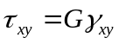  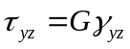  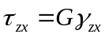

4 内力和内力图

序号 | 公式名称 | 公式 | 符号说明
（4.1a）  （4.1b） | 外力偶的  换算公式 | 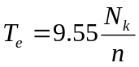  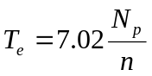
（4.2） | 分布荷载集度  剪力、弯矩之  间的关系 | 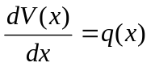 | 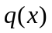向上  为正
（4.3） |  | 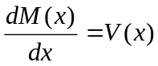
（4.4） |  | 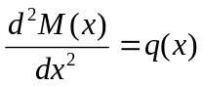

5 强度计算

序号 | 公式名称 | 公式
（5.1） | 第一强度理论：最大拉应力理论。 | 当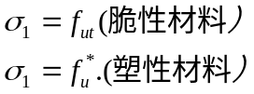时，  材料发生脆性断裂破坏。
（5.2） | 第二强度理论：最大伸长线应变理论。 | 当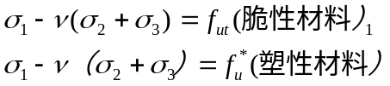时，  材料发生脆性断裂破坏。
（5.3） | 第三强度理论：最大剪应力理论。 | 当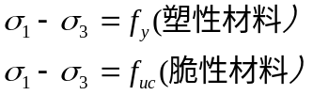时，  材料发生剪切破坏。
（5.4） | 第四强度理论：八面体面剪切理论。 | 当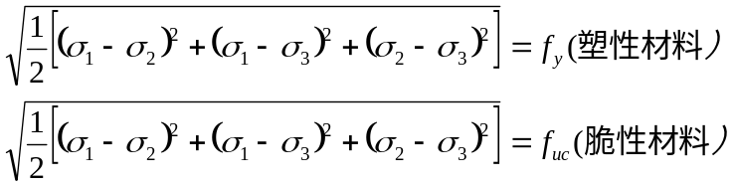时，材料发生剪切破坏。
（5.5） | 第一强度理论相当应力 | 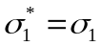
（5.6） | 第二强度理论相当应力 | 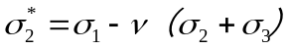
（5.7） | 第三强度理论相当应力 | 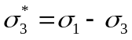
（5.8） | 第四强度理论相当应力 | 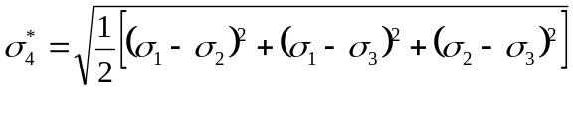
（5.9a） | 由强度理论建立的强度条件 | 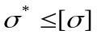
（5.9b）  （5.9c）  （5.9d） | 由直接试验建立的强度条件 | 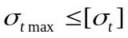  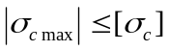  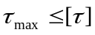
（5.10a）  （5.10b） | 轴心拉压杆的强度条件 | 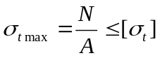  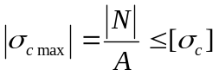
（5.11a）  （5.11b）  （5.11c）  （5.11d） | 由强度理论建立的扭转轴的强度条件 | 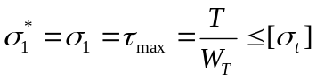 (适用于脆性材料)  =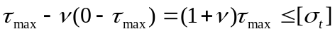  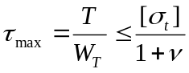 (适用于脆性材料)  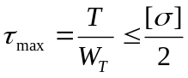 (适用于塑性材料)  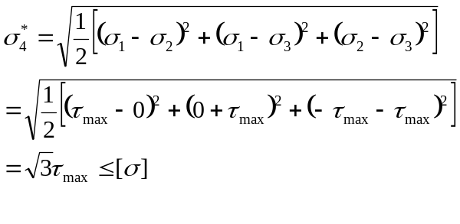  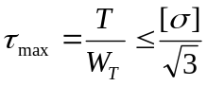 (适用于塑性材料)
（5.11e） | 由扭转试验建立的强度条件 | 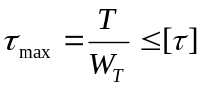
（5.12a）  （5.12b） | 平面弯曲梁的正应力强度条件 | 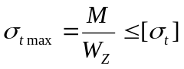  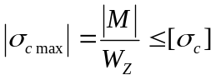
（5.13） | 平面弯曲梁的剪应力强度条件 | 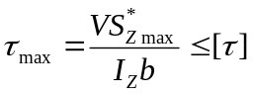
（5.14a）  （5.14b） | 平面弯曲梁的主应力强度条件 | 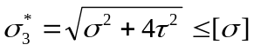  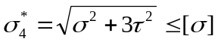
（5.15a）  （5.15a） | 圆截面弯扭组合变形构件的相当弯矩 | 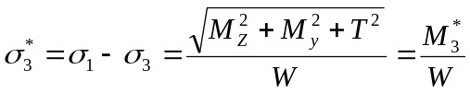  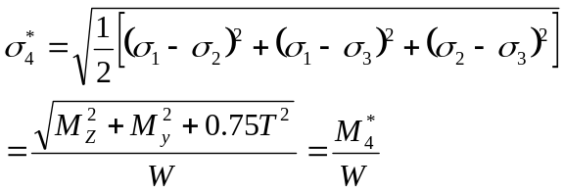
（5.16） | 螺栓的抗剪强度条件 | 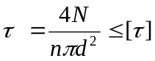
（5.17） | 螺栓的抗挤压强度条件 | 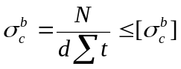
（5.18） | 贴角焊缝的剪切强度条件 | 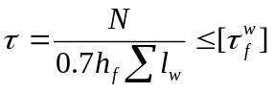

6 刚度校核

序号 | 公式名称 | 公式 | 符号说明
（6.1） | 构件的刚度条件 | 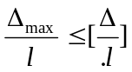
（6.2） | 扭转轴的刚度条件 | 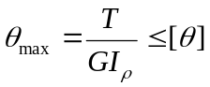
（6.3） | 平面弯曲梁的刚度条件 | 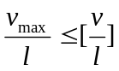

7 压杆稳定性校核

序号 | 公式名称 | 公式 | 符号说明
（7.1） | 两端铰支的、细长压杆  的、临界力的欧拉公式 | 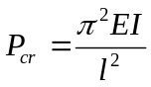 | I取最小值
（7.2） | 细长压杆在不同支承情  况下的临界力公式 | 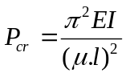  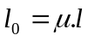 | —计算长度。  —长度系数；  一端固定，一端自由：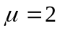  一端固定，一端铰支：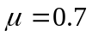  两端固定：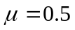
（7.3） | 压杆的柔度 | 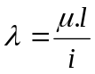 | 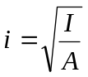是截面的惯性半径  （回转半径）
（7.4） | 压杆的临界应力 | 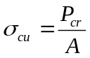  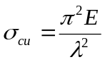
（7.5） | 欧拉公式的适用范围 | 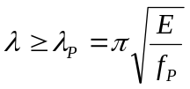
（7.6） | 抛物线公式 | 当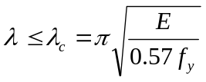时，  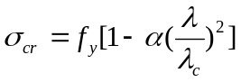  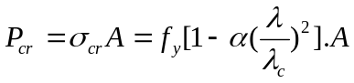 | 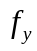—压杆材料的屈服极限；  —常数，一般取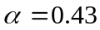
（7.7） | 安全系数法校核压杆的稳定公式 | 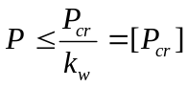
（7.8） | 折减系数法校核压杆的稳定性 | 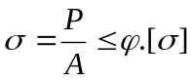 | —折减系数  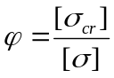，小于1

8 动荷载

序号 | 公式名称 | 公式 | 符号说明
（8.1） | 动荷系数 | 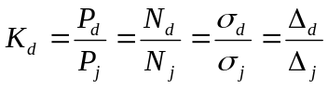 | P-荷载  N-内力  -应力  -位移  d-动  j-静
(8.2) | 构件匀加速  上升或下降  时的动荷系数 | 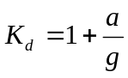 | a-加速度  g-重力加速度
（8.3） | 构件匀加速  上升或下降  时的动应力 | 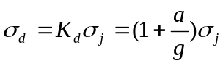
(8.4) | 动应力强度条件 | 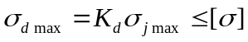 | 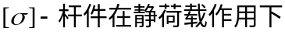 的容许应力
（8.5） | 构件受竖直方向冲击时的动荷系数 | 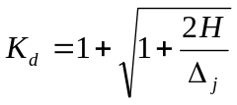 | H-下落距离
（8.6） | 构件受骤加荷载时的动荷系数 | 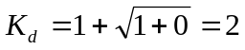 | H=0
（8.7） | 构件受竖直方向冲击时的动荷系数 | 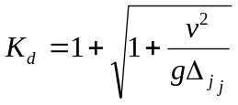 | v-冲击时的速度
（8.8） | 疲劳强度条件 | 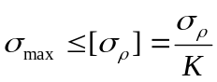 | 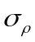-疲劳极限  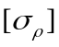-疲劳应力容许值  K-疲劳安全系数

9 能量法和简单超静定问题

序号 | 公式名称
序号 | 公式
（9.1） | 外力虚功：  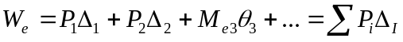
（9.2） | 内力虚功：
（9.3） | 虚功原理：  变形体平衡的充要条件是：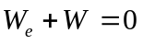
（9.4） | 虚功方程：  变形体平衡的充要条件是：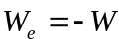
（9.5） | 莫尔定理：  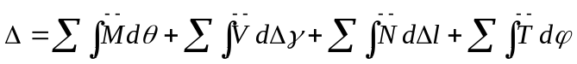
（9.6） | 莫尔定理：  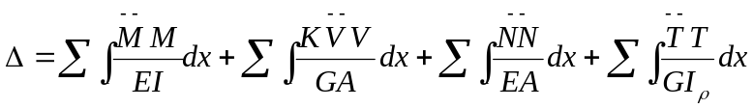
（9.7） | 桁架的莫尔定理：  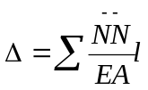
（9.8） | 变形能：  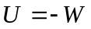（内力功）
（9.9） | 变形能：  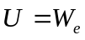（外力功）
（9.10） | 外力功表示的变形能：  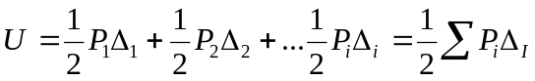
（9.11） | 内力功表示的变形能：  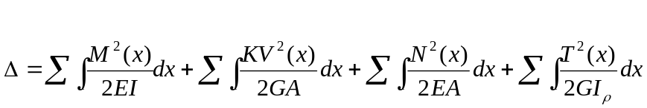
（9.12） | 卡氏第二定理：  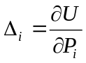
（9.13） | 卡氏第二定理计算位移公式：  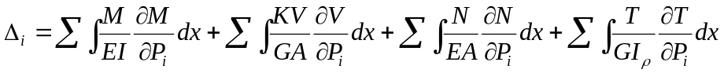
（9.14） | 卡氏第二定理计算桁架位移公式：  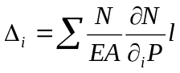
（9.15） | 卡氏第二定理计算超静定问题：  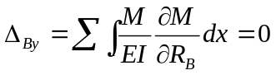
（9.16） | 莫尔定理计算超静定问题：  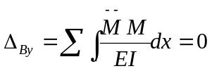
（9.17） | 一次超静定结构的力法方程：  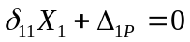
（9.18） | 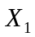方向有位移时的力法方程：  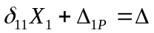
（9.19） | 自由项公式：  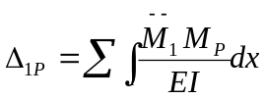
（9.20） | 主系数公式：  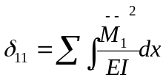
（9.21） | 桁架的主系数与自由项公式：  